考点11 金属和金属矿物
1．（2021·湖南邵阳）2021年5月29日，“天舟二号”的成功发射彰显了中国航天的力量，在航天科技中会用到大量金属材料。下列有关金属材料的说法错误的是
A．黄铜的硬度比纯铜的大
B．生铁的含碳量比钢的高
C．生锈的铁制品没有回收价值
D．铝合金被广泛用于火箭、飞机、轮船等制造业
2．（2021·甘肃定西）垃圾分类，从我做起。下列可回收垃圾属于金属材料的是
A．旧报纸 B．塑料瓶 C．玻璃瓶 D．铝制易拉罐
3．（2021·江苏扬州）金可制成金箔，拉成金丝，说明金具有良好的
A．导电性 B．延展性 C．导热性 D．抗腐蚀性
4．（2021·山东济宁）一定质量的M、N两种金属，分别与相同质量和相同质量分数的稀硫酸反应，生成氢气的质量与反应时间的关系如图所示，分析图象得到的以下结论中，不正确的是
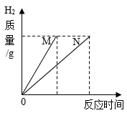
A．两种金属的活动性：M>N
B．两种金属生成氢气的质量：M=N
C．两种金属消耗稀硫酸的质量：M=N
D．充分反应后，得到溶液的质量：M=N
5．（2021·山东潍坊）将一定量的铝粉投入到含溶质为Mg（NO₃）₂、Cu（NO₃）₂、AgNO₃的溶液中，充分反应后过滤，滤液无色；向滤渣中滴加稀盐酸，无明显现象。下列说法错误的是
A．滤渣中一定有Ag、Cu
B．滤渣中一定有Ag，可能有Cu，没有Mg
C．滤液中一定没有Cu（NO₃）₂、AgNO₃
D．滤液中一定有Al（NO₃）₃、Mg（NO₃）₂
6．（2021·山东潍坊）《天工开物》对钢铁冶炼过程有如下记载。有关说法正确的是
A．“垦土拾锭”：铁元素是地壳中含量最高的金属元素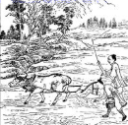
B．“淘洗铁砂”：铁矿石（主要成分为Fe₂O₃）能溶于水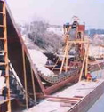
C．“生熟炼铁”：冶炼铁过程中发生了化学变化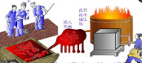
D．“锤锻成钢”：生铁高温锻打成钢，碳元素含量升高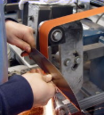
7．（2021·浙江湖州）工业炼铁的部分反应如下所示，则（ ）
O₂CO₂COFe
A．X可以是木炭
B．X与CO都具有氧化性
C．③反应后的尾气可直接排放
D．Y中铁元素以游离态存在
8．（2021·浙江绍兴）向一定质量的Mg（NO₃）₂和Cu（NO₃）₂混合溶液中加入a克锌粉和铁粉的混合物，充分反应后过滤，得到不饱和的滤液和滤渣，将滤渣洗涤、干燥后再称量，得到的固体质量仍为a克。下列分析合理的是
①滤渣中可能有铜
②向滤渣中加稀盐酸，可能有气泡产生
③滤液中一定有Mg（NO₃）₂、Zn（NO₃）₂和Fe（NO₃）₂，可能有Cu（NO₃）₂
④若忽略过滤操作中溶液损失，滤液中溶质的质量一定大于原混合溶液溶质的质量
A．①② B．①③ C．②③ D．②④
9．（2021·江苏连云港）回收含铜废料(主要成分为Cu)中的铜，部分实验流程如下：
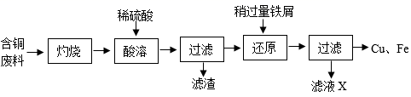
注：灼烧后得到黑色固体和残留物，残留物不溶于水和稀硫酸。
下列关于该流程的说法，错误的是
A．“灼烧”的主要目的是将Cu转变为CuO B．滤液X中的溶质为FeSO₄
C．“酸溶”和“还原”过程中发生的反应均为置换反应 D．将Cu、Fe混合物加入足量稀硫酸中，充分反应后过滤得Cu
10．（2021·江苏连云港）2021年5月15日“祝融号”火星车成功着陆。该车使用了新型镁锂合金，下列说法正确的是
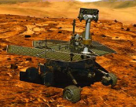
A．镁锂合金属于金属材料 B．锂属于非金属元素
C．镁是地壳中含量最高的金属元素 D．镁锂合金的硬度比镁的小
11．（2021·浙江嘉兴）北宋沈括在《梦溪笔谈》中记载了用“苦泉水”制取铜的方法，其主要生产流程如图所示。下列解释合理的是
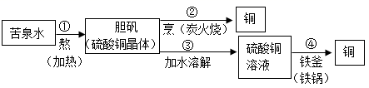
A．①通过蒸发溶剂可获得晶体 B．②是通过复分解反应获得铜
C．③所得硫酸铜溶液一定是饱和的 D．④说明铁元素变成了铜元素
12．（2021·浙江嘉兴）如图所示为今年在三星堆遗址中发现的金面具残片，经测定该面具含金量约为85%。下列有关说法正确的是
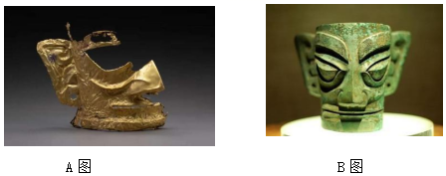
A．金的元素符号为aU B．金容易被锈蚀
C．金单质由金原子构成 D．金的相对原子质量为197g
13．（2021·四川自贡）为验证铁、铜、银的金属活动性顺序，某同学设计了以下四组实验。下列说法错误的是
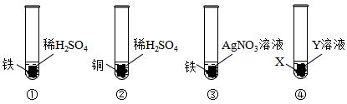
A．通过实验①、②，能验证金属活动性：Fe＞Cu
B．通过实验①、②、③，能验证金属活动性：Fe＞Cu＞Ag
C．实验④中X为Cu，Y为FeSO₄溶液，能验证金属活动性：Fe＞Cu
D．实验④中X为Cu，Y为AgNO₃溶液，能验证金属活动性：Cu＞Ag
14．（2021·四川自贡）我市即将正式跨入高铁时代。高铁钢轨制造使用的是含锰钢，轨道铺设时每段钢轨的长度达1~2千米，从而大幅减少轨道借口数量。下列说法错误的是
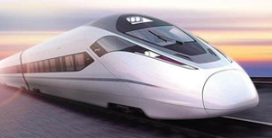
A．制造钢轨的材料是铁的合金
B．钢轨制造时加入锰是为了增大硬度、增强韧性
C．在钢轨接口处涂上油或扣上帽，可以防止接口处锈蚀
D．钢轨热胀冷缩、歪曲变形是化学变化
15．（2021·四川德阳）金俗称“黄金”。近期，德阳市广汉三星堆遗址又发掘出一副黄金面具，向世界再次展现灿烂的华夏文明，也反映出古蜀人高超的金属冶炼技术和加工水平。以下有关说法正确的是
A．黄色、有金属光泽属于金的物理性质
B．将黄金敲打成面具的过程是化学变化
C．颜色与黄金高度相似的黄铜富含黄金
D．金较活泼，黄金面具出土后易被氧化
16．（2021·四川南充）金属材料与人类生活息息相关，请回答下列问题。
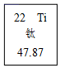
（1）钛元素在元素周期表中的信息如右图所示，则钛的相对原子质量是______。
（2）家用台灯通常采用铜质插头，是利用金属铜的______性。
（3）我国是最早采用湿法炼铜的国家，铁与硫酸铜溶液反应的化学方程式是______。
（4）将一定质量的Zn片加入AgNO₃、Cu(NO₃)₂的混合溶液中，充分反应后过滤，得到滤渣和滤液，则滤渣中一定含有的金属是______；若滤液显蓝色，则滤液中溶质一定有______。
17．（2021·湖南常德）随着社会的不断发展，汽车已进入寻常百姓家，给我们日常出行带来了极大的方便。请按要求回答下列问题：
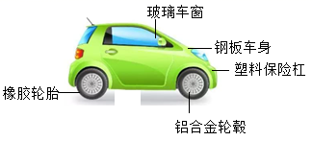
（1）如图所示的汽车各部件中，用到的金属材料有___________（只填一种，下同），用到的有机高分子材料有___________。
（2）汽车轮毂材料用铝合金而不用纯铝，其主要原因是___________；
（3）车身喷漆除保持汽车美观外，其主要作用是___________；
18．（2021·山东东营）2020年12月，“嫦娥五号”返回器携带的月球土壤样品，对于全面科学探测月球地质、资源等方面的信息有重要意义。
（1）地球和月球上都有单质形式存在的金、银，说明它们的化学性质______。
（2）月球上存在天然的铁、铝等金属颗粒而地球上没有的原因是______。
（3）从金、银、铁、铝混合金属中回收金、银。将混合金属放入一定量的硝酸银溶液中充分反应后过滤，得到滤渣和浅绿色溶液，向滤渣中加入一定量稀盐酸，有气泡产生。
①滤渣中一定含有的金属是______。
②硝酸银溶液和铁反应的化学方程式为______。
（4）不论月球土壤材料还是地球土壤材料，人类的使用过程是相似的。已知人类冶炼和使用金属的历史年代数据如下图：
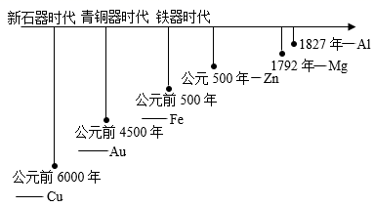
从图中，你得到的结论是______。
19．（2021·云南昆明）（1）金属材料的使用作为一个时代的标志，见证了人类文明发展的过程。历史上人类冶炼不同金属的大致年代如下：
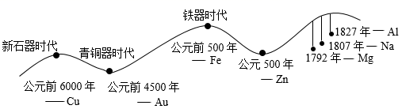
①铜和金是人类使用较早的金属。2021年3月，三星堆遗址又出土了大量的青铜器和金器，其中部分青铜器和金器上，还有被人为敲击的痕迹。通过敲打可将青铜等金属材料打制成不同的形状，是利用了金属的___________性。
②我国的青铜文化历史悠久。西汉时期的湿法炼铜工艺就是利用铁和硫酸铜溶液反应制取铜，有关的化学反应方程式为___________。
③铁器时代大约在公元前___________年，至今铁仍是年产量最高的金属，但每年因腐蚀造成了巨大损失，写出一条防止铁生锈的措施___________。
④铝的利用距今100多年，现在铝的年产量得到大幅度的提高。铝虽然较活泼，但抗腐蚀性能好，原因是___________。
（2）①将一定量的锌和金属R的混合粉末加入一定量的氯化铜溶液中，溶液质量的变化情况如图所示。下列说法错误的是___________（填标号）。
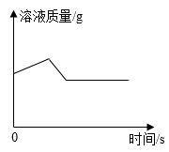
A．金属活动性Zn>R
B．反应结束后过滤，滤渣中一定有Cu，可能有Zn和R
C．反应结束后过滤，若向滤渣中加入稀硫酸有气泡产生，则滤液一定无色
②某金属粉末含有Mg、A1、Cu、Ag中的一种或几种，取24g该金属粉末与足量稀盐酸反应产生2g氢气，则该金属粉末的组成有___________种情况。
20．（2021·山东济宁）实验废液中含有AgNO₃、Cu(NO₃)₂和Mg(NO₃)₂，为减少废液对环境的影响，实验小组的同学做了下面的实验。
（1）取废液样品，加入少量锌粉，充分反应后，过滤，向滤渣中加入稀盐酸，无明显现象，则滤渣中一定含有的金属是______（填符号，下同）。
（2）另取废液样品加入过量锌粉，充分反应后，过滤，向滤渣中加入稀盐酸，有气泡产生，则滤液中含有的溶质是______。实验表明，加入过量锌粉能有效去除废液中的离子是______。
21．（2021·浙江绍兴）2021年3月，四川三星堆遗址进行了新一轮考古发掘。至今三星堆已出土了黄金面具、青铜纵目面具等一批珍贵文物，如图。
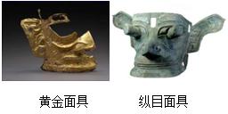
（1）出土的黄金面具仍金光灿灿，而青铜纵目面具已锈迹斑斑，这说明金的活动性比铜______（选填
“强”或“弱”）。
（2）古代制作青铜器的铜来源于铜矿，如黄铜矿，黄铜矿的主要成分为二硫化亚铁铜为（CuFeS₂），其中铁元素和铜元素均为十2价，则硫元素的化合价为______。
（3）应用碳-14测出三星堆遗址距今3000年左右，碳-12和碳-14是碳元素的两种同位素原子，它们的主要区别是原子核中______数不同。
22．（2021·江苏连云港）在钢铁工业推进碳减排、碳捕集的过程中，化学发挥了重要作用。
(1)“焦炭炼钢”是先将铁精矿(Fe₂O₃)和焦炭同时加入高炉，鼓入热空气，充分反应后得生铁，再将生铁转移至炼钢炉中炼制得钢。
①高炉炼铁的主要反应原理是在高温下，_______夺取了Fe₂O₃里的氧，将铁还原出来。
②某钢铁厂每年需要向高炉中加入120万吨的焦炭，若加入的焦炭全部转化为CO₂，则该钢铁厂每年排放CO₂的质量为_______万吨。
(2)为了实现CO₂的捕集利用，我国研制出一种多功能复合催化剂(含NaFe₃O₄)，能将CO₂转化为汽油，转化步骤如下：
①步骤Ⅰ除生成CO外，还生成另一种氧化物。该氧化物的化学式是_______。
②下列说法错误的是_______(填字母)。
a 所得汽油中含有C、H两种元素 b NaFe₃O₄中O为-2价，Fe为+3价
c 上述转化不仅有利于CO₂减排，还可以减轻人类对化石能源的需求
(3)一种以“氢能炼钢”替代“焦炭炼钢”的工艺流程如图所示。
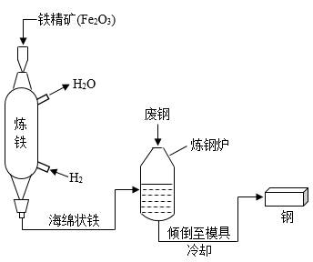
①高温下，用H₂炼铁时反应的化学方程式为_______。
②跟“焦炭炼钢”工艺相比，“氢能炼钢”的主要优点有_______。
③从物质组成的角度，说明向炼钢炉中加入废钢的目的：_______。
23．（2021·浙江嘉兴）人类对科学规律的认识常需经历漫长的探索过程，对金属活动性规律的认识也是如此。
（1）1625年格劳贝尔发现将金属放入稀盐酸中会“消失”，这为发现金属活动性顺序奠定了基础。小嘉选用锡、铜、锌三种金属重温实验，则会“消失”的金属有______。
（2）1766年卡文迪许用金属与酸反应制取了一种可燃性气体，他称之为“可燃空气”，其实该气体就是______。从此为探索金属活动性打开了新思路。
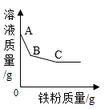
（3）1865年贝开托夫经过大量的实验得出了金属活动性规律。小嘉运用该规律开展实验，向硝酸铜和硝酸银的混合溶液中逐渐加入铁粉，溶液质量变化如图所示，则B点时溶液中所含的金属阳离子有______。
24．（2021·四川泸州）泸州发布2021年4月报道：将天和核心舱顺利送上太空的长征五号遥二运载火箭，其95%以上的火工品是“泸州造”。火工品是装有炸药。是引爆炸药或做机械功的元器件。回答下列问题：
(1)火工品外壳可用铝或铁材料制作。根据耐腐蚀与质量轻的要求，这两种金属材料更适合制作航天火工品外壳的是___________。一些铝合金材料也进入制作火工品外壳的范围，其优点是，铝合金材料的硬度___________(填“大于”或“小于”)纯铝。铝原子最外层有___________个电子。
(2)黑索金是制造火工品的一种烈性炸药，其分子结构如图所示(构成分子的原子均已画出)，则黑索金的分子式为___________(按C、H、N、O顺序书写)，其中质量分数最高的元素是___________。
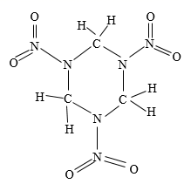
25．（2021·重庆）2021年3月，四川"三星堆遗址"已出土黄金面具、青铜艺术品、象牙、残存的丝织品等重要文物，其中青铜为合金。
（1）下列物质中属于金属材料的有_____
A．象牙 B．黄金 C．丝织品 D．青铜
（2）青铜的硬度比纯铜______（填大或"小"）。
（3）铜制品长期暴露在空气中能与空气中的 O₂、H₂O 和______化合生成铜锈（主要成分是 Cu（OH）₂，CO₃）。
（4）黄铜是铜锌合金，区分黄铜和纯铜发生反应的化学方程式为______。
26．（2021·山东济宁）铝在地壳中主要以铝土矿的形式存在，铝土矿的主要成分为A1₂O₃（含有少量Fe₂O₃、SiO₂等杂质）。工业上冶炼铝的工艺流程见图：
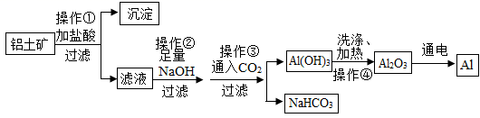
（1）铝土矿中的SiO₂不溶于水，也不与盐酸反应，操作①的目的是______。
（2）操作③得到的 受热分解生成Al₂O₃，该反应的化学方程式为______，铝土矿经过操作①~④的目的是______。
（3）在冰晶石作助熔剂条件下，高温电解A1₂O₃得到金属铝，该反应的化学方程式为______。

